CABLE MODEM

Para acceder a Internet se requiere un módem de cable, un dispositivo que tiene dos interfaces: una en la computadora y la otra en la red de cable.

Cuando un módem de cable se conecta y enciende, explora los canales descendentes en busca de un paquete especial que el amplificador de cabecera transmite periódicamente para proporcionar parámetros del sistema a los módems que se acaban de conectar. Al encontrar este paquete, el nuevo módem anuncia su presencia en uno de los canales ascendentes. El amplificador de cabecera responde y asigna el módem a sus canales ascendente y descendente. Estas asignaciones se pueden cambiar después, si el amplificador de cabecera considera necesario balancear la carga.

El uso de canales de 6 u 8 MHz es la parte correspondiente a FDM. Cada módem de cable envía datos en un canal ascendente y en un canal descendente, o en varios canales si se usa el estándar DOCSIS 3.0. El esquema usual es tomar cada canal descendente de 6 (u 8) MHz y modularlo con QAM-64 o, si la calidad del cable es excepcionalmente buena, con QAM-256. Con un canal de 6 MHz y QAM-64 obtenemos casi 36 Mbps. Cuando se resta la sobrecarga, la carga útil neta es de cerca de 27 Mbps. Con QAM-256 la carga útil neta aproximada es de 39 Mbps. Los valores europeos son 1/3 más grandes.

En el flujo ascendente hay más ruido de RF puesto que el sistema no estaba diseñado originalmente para datos, y el ruido de los múltiples suscriptores se canalizan hacia el amplificador de cabecera, por lo que se utiliza un esquema más conservador que varía de QPSK a QAM-128, en donde algunos de los símbolos se utilizan para protección contra errores mediante la modulación codificada de Trellis. Con menos bits por símbolo en el flujo ascendente, la asimetría entre las tasas de transmisión ascendente y descendente es mucho más de lo que sugiere la siguiente figura.

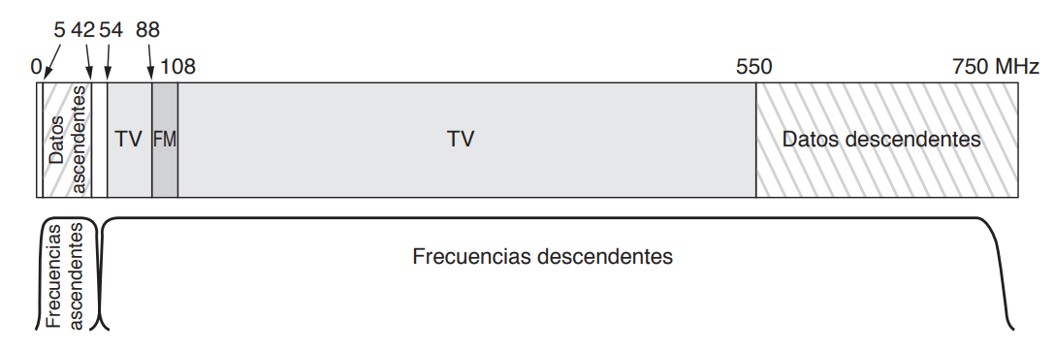
Asignación de frecuencia en un sistema típico de TV por cable utilizado para el acceso a Internet.

Después se utiliza TDM para compartir el ancho de banda en el flujo ascendente entre los múltiples suscriptores. Si no fuera así, sus transmisiones colisionarían en el amplificador de cabecera. El tiempo se divide en minirranuras y los distintos suscriptores envían en distintas minirranuras. Para que esto funcione, el módem determina su distancia desde el amplificador de cabecera enviándole un paquete especial y espera a ver cuánto tiempo tarda en llegar la respuesta. Este proceso se conoce como alineación (ranging). Es importante que el módem conozca su distancia para que esté bien sincronizado. Cada paquete ascendente se debe ajustar en una o más minirranuras consecutivas en el amplificador de cabecera al momento de recibirlo. El amplificador de cabecera anuncia el inicio de una nueva ronda de minirranuras en forma periódica, pero la señal de partida no se escucha en todos los módems al mismo tiempo debido al tiempo de propagación en el cable. Al saber qué tan lejos se encuentra del amplificador de cabecera, cada módem puede calcular hace cuánto tiempo empezó realmente la primera minirranura. La longitud de las minirranuras es dependiente de la red. Una carga útil típica es de 8 bytes. Durante la inicialización, el amplificador de cabecera asigna a cada módem una minirranura con el fin de utilizarla para solicitar el ancho de banda ascendente. Cuando una computadora desea enviar un paquete, transfiere ese paquete al módem, que a su vez solicita el número necesario de minirranuras para el paquete. Si se acepta la solicitud, la cabecera coloca una confirmación en el canal descendente para indicar al módem cuáles minirranuras se reservaron para su paquete. Después se envía el paquete, empezando en la minirranura asignada para este fin. Los paquetes adicionales se pueden solicitar mediante el uso de un campo en el encabezado.

Como regla, la misma minirranura se asignará a múltiples módems, lo que generará una contienda. Existen dos diferentes posibilidades para lidiar con ello. La primera es que se utilice CDMA para compartir la minirranura entre los suscriptores. Esto resuelve el problema de la contienda, debido a que todos los suscriptores con una secuencia de código CDMA pueden enviar al mismo tiempo, aunque a una tasa de transmisión reducida. La segunda opción es no utilizar CDMA, en cuyo caso tal vez no se confirme la solicitud debido a una colisión. En este caso, el módem simplemente espera un tiempo aleatorio e intenta de nuevo. Después de cada fracaso sucesivo, se duplica el tiempo aleatorio (para los lectores que ya están familiarizados con las redes, este algoritmo es simplemente ALOHA ranurado con retroceso exponencial binario. No es posible utilizar Ethernet en el cable porque las estaciones no pueden detectar el medio.

Los canales descendentes se manejan de manera distinta a los ascendentes. Para empezar, sólo hay un emisor (el amplificador de cabecera) por lo que no hay contienda ni necesidad de minirranuras, lo que en realidad es tan sólo multiplexión estadística por división de tiempo. Por otro lado, el tráfico descendente por lo general es mucho mayor que el ascendente, de modo que se utiliza un tamaño fijo de paquete de 204 bytes. Parte de esto es un código de corrección de errores Reed-Solomon y cierta sobrecarga, lo que deja una carga útil de usuario de 184 bytes. Estos números se eligieron por compatibilidad con la televisión digital que utiliza MPEG-2, así que los canales descendentes de datos y de TV se formatean de la misma manera. Las conexiones son como se muestra en la siguiente figura.

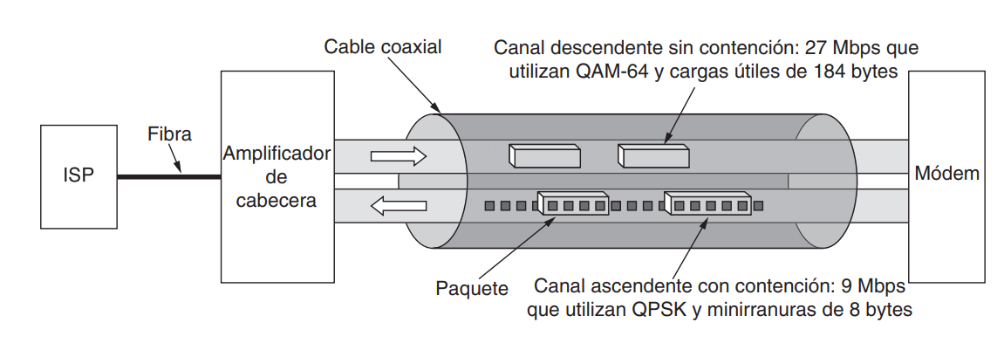
Detalles típicos de los canales ascendente y descendente en Norteamérica.

INTRODUCCIÓN

Las redes de acceso constituyen un elemento clave de la cadena de valor de la
industria de telecomunicaciones, tanto por su influencia sobre la oferta y calidad de
los servicios, como por la importancia que adquieren en los mercados liberalizados.
En particular, las redes de acceso de banda ancha juegan un papel destacado en el
desarrollo de nuevos servicios en Internet, que están ofreciendo nuevas formas de
entrega y uso de los contenidos. Así, la Web 2.0, las redes sociales y el aumento la
interactividad otorgan un papel protagonista y central al usuario, convirtiéndose en
elementos clave de la innovación en servicios.
Durante los últimos años se han producido avances significativos en la oferta de servicios de acceso a Internet, con un crecimiento sostenido de los accesos mediante ADSL y redes de cable. Igualmente, las redes móviles han aumentado considerablemente su capacidad, permitiendo el acceso a Internet de banda ancha.
En general, las tecnologías de acceso de banda ancha han experimentado un aumento importante de prestaciones en los últimos años, consiguiendo que se puedan ofrecer todo tipo de servicios, incluso los más exigentes, como son la distribución de televisión, la descarga de contenidos o los juegos de alta interactividad.

Al decir “tecnología de acceso” se hace referencia a todas aquellas que permiten al usuario final acceder a una red. Su uso no está limitado sólo al escenario de última milla, sino que, dependiendo del contexto, puede dar a los usuarios finales acceso a una LAN corporativa o bien conectar la LAN-cliente con la WAN-proveedor. Así, se puede entender que una tecnología de acceso en particular está más asociada con los servicios que presta que con una conexión de alcance determinado, aunque el criterio clásico de clasificación de ellas sea, en efecto, en base a la cobertura que posean.

La tecnología de acceso para ofrecer servicios de telecomunicación se organiza en tres grupos:

Telefonía:
En este grupo se engloban los servicios de telefonía fija y móvil, estableciendo como referencia de calidad la del servicio ofrecido por la red telefónica convencional.

Acceso a internet:
Se proporcionan estimaciones sobre el ancho de banda que es posible ofrecer a los usuarios que acceden a Internet a través de la tecnología considerada. Además, se tienen en cuenta los servicios con una demanda creciente y significativa, que imponen requisitos específicos a la red. En concreto, los servicios de streaming de video, las aplicaciones de descarga entre pares (peer-to-peer, p2p) y los juegos en red. Los dos primeros se caracterizan por su alta demanda de capacidad, mientras que los juegos de alta interactividad requieren un retardo de tránsito bajo.

Servicios audiovisuales:
Dentro de este grupo se encuentran la difusión de TV y el vídeo bajo demanda. Con respecto al primero, se evalúa el número de canales simultáneos de TV que la tecnología es capaz de transportar hasta el abonado. Para el segundo, se valora la capacidad de la red para satisfacer sus necesidades de ancho de banda, interactividad y calidad

CONCLUSIÓN

Se ha realizado un análisis individualizado de las tecnologías de redes de acceso de banda ancha, considerando sus prestaciones, madurez, grado de normalización, adecuación para prestar diversos servicios de telecomunicación y capacidad de evolución. Se puede concluir que tanto las tecnologías sobre cable como las inalámbricas han experimentado importantes mejoras de prestaciones en los últimos años, alcanzando valores de capacidad que permiten, en todos los casos, proporcionar servicios de acceso a Internet sin restricciones relevantes. En cuanto al servicio de distribución de TV, teniendo en cuenta las prestaciones técnicas, madurez y escalabilidad de las tecnologías, es factible ofrecerlo con HFC, xDSL, Fibra y Satélite. El acceso móvil de banda ancha se puede proporcionar de varios modos, pero las redes UMTS(3G), LTE y 5G son las que están mejor posicionadas para suministrarlo de manera eficiente.
Si se analiza la adecuación de cada tecnología para prestar el servicio cuádruple play (telefonía, Internet, televisión y movilidad), el resultado es que no lo permite ninguna, por lo que se hace necesario emplear una combinación de redes de acceso.

CUESTIONARIO

¿Que es Rate-Adaptive Digital Subscriber Line (RADSL)?

RADSL es una variante de la tecnología DSL que ajusta dinámicamente la velocidad de
transferencia de datos en función de la calidad de la línea de cobre y las condiciones de
la red en tiempo real. A diferencia de ADSL (Asymmetric DSL), que tiene una velocidad
preestablecida, RADSL puede modificar las velocidades de descarga y subida según las
interferencias y la atenuación de la señal, permitiendo un mejor rendimiento en
condiciones variables.

¿Que es Very-high-bit-rate Digital Subscriber Line (VDSL)?

El VDSL es una reciente evolución del ADSL, aunque éste ya casi no sea tan popular
tras la llegada de la fibra óptica y su implantación en los hogares. VDSL puede ser usado
para servicios de alta velocidad como televisión por internet.

¿Cuales son las diferencias entre RADSL y VDSL?

Las principales diferencias entre el ADSL y el VDSL hacen referencia a la velocidad de
conexión a internet y a la potencia a través de la cual se transfieren los datos. El VDSL
puede llegar a ser hasta diez veces más rápido que el ADSL y deja transmitir imágenes,
datos, voz y vídeos comprimidos. Al permitir la transferencia de vídeos comprimidos se
puede ajustar el VDSL a la televisión de alta definición, por lo que no se queda atrás en
este aspecto respecto a la conexión ADSL.

¿Que es Gigabit Passive Optical Network (GPON)?

GPON (Gigabit Passive Optical Network) es una tecnología de red de fibra óptica que se
utiliza para proporcionar acceso a internet de alta velocidad. Se basa en un sistema de
distribución pasiva, lo que significa que la red no requiere equipos activos como
repetidores entre el proveedor de servicios y el cliente final.

¿Como funciona la tecnologia GPON?

GPON funciona mediante el uso de una fibra óptica pasiva, que permite compartir una
sola fibra desde el proveedor de servicios (OLT) hacia múltiples usuarios finales (ONUs
/ ONTs), dividiendo la señal mediante splitters pasivos.

¿Cuales son las caracteristicas del GPON?

Algunas características clave de GPON son:

Alta velocidad de transmisión: Ofrece velocidades de hasta 2.5 Gbps en sentido descendente (de la red al usuario) y 1.25 Gbps en sentido ascendente.

Compartición de fibra: Permite que múltiples usuarios compartan la misma fibra óptica, lo que lo hace más eficiente en términos de costos.

Red pasiva: No requiere equipos activos entre la central del proveedor de servicios y los usuarios, reduciendo los costos de mantenimiento y la complejidad. Utiliza componentes pasivos para amplificar o regenerar la señal.

¿Que es el Bluetooth?

La tecnología inalámbrica de corto alcance, Bluetooth, permite que dos dispositivos se
conecten directamente sin necesidad de infraestructura de red de respaldo como un
enrutador inalámbrico o un punto de acceso. Hoy en día, la tecnología Bluetooth es la
más usada por las personas de todo el mundo para conectar dispositivos inalámbricos
como audífonos, teclados, ratones y altavoces tanto a PCs como a dispositivos móviles.

¿Como funciona el Bluetooth?

La tecnología de comunicación inalámbrica funciona con radiofrecuencia de onda corta
(normalmente 2.4 Ghz/s). Son estas ondas de radio que conectan un dispositivo con otro
y reemplazan una conexión que tradicionalmente se haría a través de un cable.

